

‏תאריך:_____

סילבוס - תוכנית הוראה לקורס

**שם הקורס**

**שם המרצה | שם המחלקה**מס הקורס | Course name in English

|  |  |
| --- | --- |
| **סוג הקורס:** | ___ (שיעור, תרגיל, סמינר, סדנה, מעבדה וכד') |
| **היקף נ"ז:** | ___ |
| **שנת לימודים:** | ___ |
| **סמסטר:** | ___ |
| **יום ושעה** | ___ |
| **שעת קבלה:** | ___ |
| **מייל מרצה:** | ___ |
| **קישור לאתר למדה:** | ___ |

**תיאור הקורס ומטרות למידה**

**תקציר הקורס**

______________________________________________________________________

______________________________________________________________________

______________________________________________________________________

**מטרות/תוצרי הלמידה**

**ידע**

1. הלומדים יתארו ____________________________________________________
2. הלומדים יגדירו ____________________________________________________
3. הלומדים יכתבו _____________________________________________________

**מיומנויות**

1. הלומדים ינתחו_____________________________________________________
2. הלומדים יעריכו____________________________________________________

**ערכים (אופציונלי רק במידה ורלוונטי)**

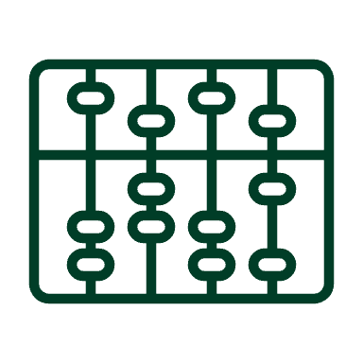 **תכנון מהלך השיעורים (כולל למידה פעילה):**

|  |  |  |  |  |
| --- | --- | --- | --- | --- |
| מס' השיעור | נושא השיעור | למידה פעילה | קריאה/  צפיה נדרשת | הערכה תהליכית/מעצבת |
| 1 |  | למידה בקבוצות/  מרצה אורחת |  |  |
| 2 |  |  |  |  |
| 3 |  |  |  |  |
| 4 |  |  |  |  |
| 5 |  |  |  |  |
| 6 |  |  |  |  |
| 7 |  |  |  |  |
| 8 |  |  |  |  |
| 9 |  |  |  |  |
| 10 |  |  |  |  |
| 11 |  |  |  |  |
| 12 |  |  |  |  |
| 13 |  |  |  |  |
| 14 |  |  |  |  |

(בקורס שנתי, יש להוסיף את המפגשים הנוספים)

*ייתכנו שינויים בסילבוס בהתאם לקצב ההתקדמות ואפקטיביות הלמידה

**ציון סופי**

|  |  |
| --- | --- |
| תיאור התוצר | משקל בציון הסופי |
|  | % מהציון הסופי |
|  | % מהציון הסופי |
|  | % מהציון הסופי |
|  | % מהציון הסופי |

**דרישות הקורס**

_____________________________________________________________________

______________________________________________________________________

 **דרישות קדם**

|  |  |
| --- | --- |
| מס' הקורס | שם הקורס |
|  |  |



**ביבליוגרפיה: תכנים לקריאה, צפיה והאזנה (רצוי עדכני)**